Государственное автономное профессиональное образовательное учреждение

«Краснокаменский горно-промышленный техникум»

ПЛАН

урока литературы по теме:

«Тема любви в творчестве А.И. Куприна (по рассказу «Гранатовый браслет»)»

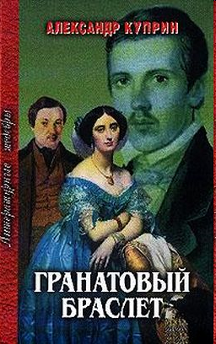

Разработал:

Г.А.Пересыпкина,

преподаватель русского языка

и литературы

г. Краснокаменск, 2015г.

Цель урока: выявление эпизодов рассказа, раскрывающих сущность жизненных позиций героев; соотнесение представлений о любви Желткова и других героев рассказа.
Задачи:
- Образовательная: углубить представления обучающихся о мастерстве А.И.Куприна в изображении мира человеческих чувств; на основе непосредственных впечатлений от прочтения рассказа провести комплексный анализ произведения.
- Развивающая: развить коммуникативные навыки, диалогическую и монологическую речь, умение выделять главное, аналитическое мышление.
- Воспитательная: на примере главного героя воспитать лучшие человеческие качества, способствовать обогащению духовного опыта представлением о настоящей любви.
Оборудование:
- презентации;
- 2 соната Бетховена;
- видеофрагмент рассказа «Гранатовый браслет»;
- буктрейлер «Гранатовый браслет»;
- книжная выставка;
- текст рассказа;
- работы обучающихся по ВСР (сообщения, кластер);
- рабочие листы.

Ход урока
- Организационный момент
- Поэтическая пятиминутка
III. Подготовка обучающихся к восприятию литературного произведения

1).Вступительное слово преподавателя.

2). Знакомство обучающихся с историей создания рассказа “Гранатовый браслет”. Сообщения (внеаудиторная самостоятельная работа).
IV.Аналитико-исследовательская работа над текстом произведения:
1.Викторина
2.Работа в парах
3.Реализация ВСР:
а) композиция рассказа;
б) кластер по рассказу «Гранатовый браслет».
4. Беседа
5. Работа в группах
6. Беседа
7. Чтение отрывка художественного текста. Видеосюжет
8. Беседа
V. Итоги урока. Отметки
-Возможна ли сейчас такая любовь? Есть ли она вообще?
-Актуально ли произведение в наши дни?

VI. Рефлексия:
-Составьте синквейн со словом «ЛЮБОВЬ»
VII. Домашнее задание. Составить кластер по основным этапам жизни и творчества И.Бунина. Прочитать рассказ «Чистый понедельник».

VIII. Книжная выставка. «2015 год-Год Литературы».

Используемая литература:
- Аркин И.И. «Уроки литературы в 11 классе. М- 2004.
- Лыссый Ю.И. Русская литература 20 век. 11 класс. Хрестоматия. Часть 2. М-2008г.
- Куприн А.И. «Повести рассказы в 2 томах» Т.1. М-2002
- Полякова И. Крицкая Н. «Любовь бескорыстная, самоотверженная, не ждущая награды»//Литература. Приложение к журналу 1сентября. 2006 №18.
- Интернет-ресурсы.

